研究进展：

这两周主要实现了数据重用距离计算的算法。通过网上查找到的一些代码，然后自己整理一下形成一个完整的版本，大致复现了文献[2]中的算法。具体实现效果如下：

输入之前追踪到的内存访问序列，如图1，输出数据重用距离的频率统计表，如图2. Dist列表示各个重用距离值，Ref列表示各个重用距离值所对应的数据个数。如Dist为0，Refs为5，表示数据重用距离为0的内存访问地址有5个。Refs(%) 为各个重用距离所占的百分比，Cum_Ref,Cum_Ref(%)为累加值。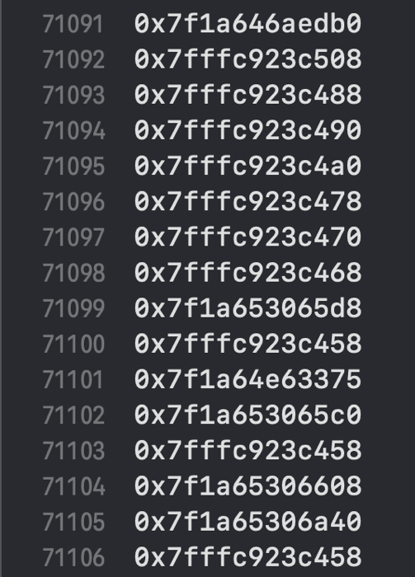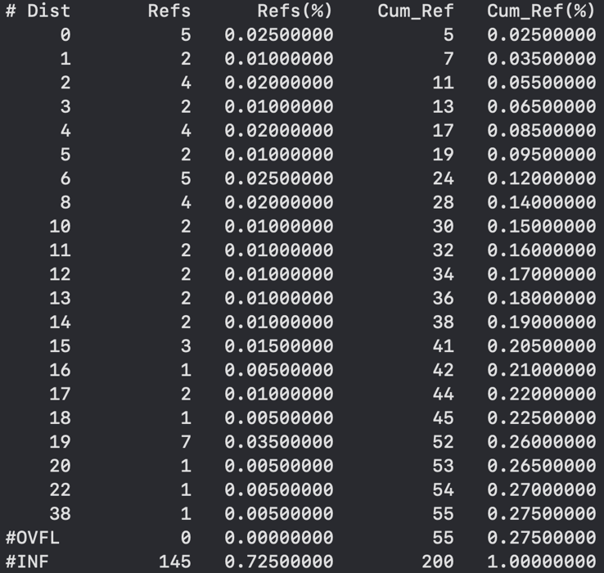

图1

图2